Использование ментальных карт на уроках русского языка в начальной школе

Эффективность деятельности учителя определяется тем, насколько он сумеет сосредоточить внимание учащихся на учебной проблеме, поэтому учителю следует обучить своих учеников умениям планировать и структурировать своё внимание. Для этого требуется целенаправленная структуризация учебного материала.
Сущность структуризации заключается в том, чтобы после восприятия информации учащиеся смогли бы проектировать рабочий процесс. Изменение информации соответственно влечёт за собой изменение учебного материала. При этом требуется распределение знаний и умений в зависимости от характера учебного материала.
Основное условие структуризации учебной информации – материализация сведений. При последовательном расположении информации необходимо предусмотреть два взаимно противоположных состояния:
- сосредоточить всю информацию в одном месте;
- анализ информации требует определённого напряжения.
Чтобы преодолеть указанные трудности всю информацию в форме учебного материала целесообразно представлять по частям. Структуризация учебного материала поможет учащимся акцентировать внимание на ключевых положениях и ускорить процесс работы с информацией.
Управлять своим вниманием в ходе практических работ учащимся помогут ментальные карты (карты ума, карты разума, карты памяти, интеллект-карты, майнд-мэпы, mindmapping).Это специальная методика, позволяющая изображать объекты и связи между ними для их лучшего понимания, уникальная технология работы с информацией, способ изображения процесса общего системного мышления с помощью схем, не очень традиционный, но очень естественный метод организации мышления.
«Мы попытаемся подойти к материалу так, чтобы в нём почувствовать те живые вещи, которые стоят за текстом и из-за которых собственно, он и возникает. Эти вещи обычно умирают в тексте, плохо через него проглядывают, но тем не менее, они есть. И читать тексты и рассуждать о них имеет смысл тогда, когда ты не догматической учёностью себя наполняешь, а восстанавливаешь именно живую сторону мысли, из-за которой они создавались. Лишь в этом случае, когда мы встречаемся с текстом через две тысячи лет после его создания, он оказывается для нас не элементом книжной учёности, а, скорее, конструкцией, проникнув в которую, мы можем оживить те мысленные состояния, которые находятся за текстом и возникли в людях посредством этого текста» (Мераб Константинович Мамардашвили - советский философ, доктор философских наук, профессор).
Идея Тони Бьюзена (Tony Buzan, автор техники ментальных карт) заключается в создании такой «несущей конструкции», призванной помочь восстановить живые мысли, находящиеся за скучным текстом. Ведь память и креативность – в сущности, две стороны одного процесса: память воссоздает прошлое, а креативность создает будущее.
Тони Бьюзен предлагает действовать следующим образом.
- Вместо линейной записи использовать радиальную (главная тема, на которой будет сфокусировано наше внимание, помещается в центре листа).
- Записывать только ключевые слова (выбираются наиболее характерные, яркие, запоминаемые, «говорящие» слова).
- Ключевые слова помещаются на ветвях, расходящихся от центральной темы (ветки должны быть скорее ассоциативными, чем иерархическими, могут подкрепляться символическими рисунками).
- На каждой линии пишите только одно ключевое слово (раздельное написание слов может привести к новым идеям).
- Длина линии должна равняться длине слова (экономнее и чище).
- Пишите печатными буквами (яснее и чётче).
- Обязательно используйте разные цвета для основных ветвей. Это помогает целостному и структурированному восприятию.
- Разросшиеся ветви можно заключать в контуры, чтобы они не смешивались с соседними ветвями.
- Располагайте лист горизонтально. Такую карту удобнее читать.
Преимущества ментальных карт перед стандартным способом записи представлены ниже в виде карты.
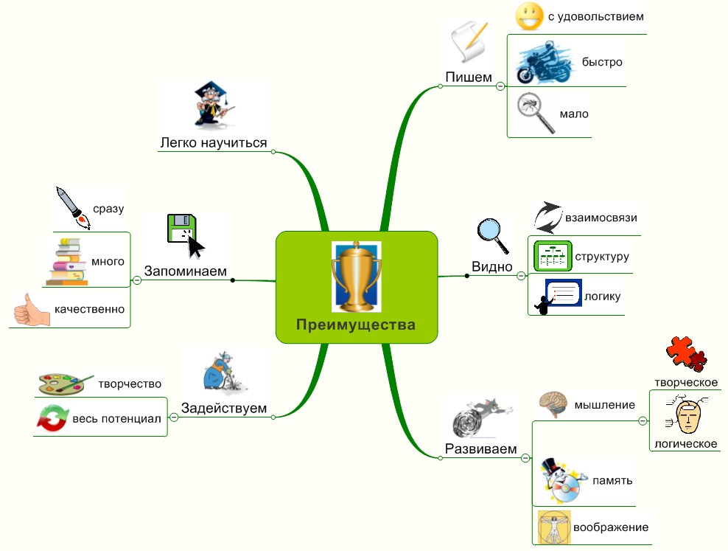
Нас заинтересовала эта уникальная технология работы с информацией, и мы начали постепенно применять её на своих уроках.
Предлагаю Вашему вниманию фрагмент урока русского языка для 4 класса «Синтаксический разбор предложения» по программе «Начальная школа XXI века».
1. Организационный момент (приветственное слово) | *Прочитайте эпиграф нашего урока, объясните его смысл?  Ученья корень горек, да плод сладок.
2. Актуализация знаний | *Прочитайте запись на доске. Слайд №1  Миша поймал большого окуня.  По вечерам я читаю, а костя рисует.  Ветки покрылись снежными хлопьями.  Чёрная туча закрыла солнце, и проливной дождь застучал в окно.  Ветерок перебирает пёструю листву.  *Что вы прочитали?  (предложения)  *Докажите.  (предложение выражает законченную мысль)  *По какому признаку можно распределить эти предложения на две группы.  (1 группа – простые предложения, 2 группа – сложные предложения) Слайд №2 (на доске подчеркивают у сложных предложений грамматическую основу)  *Что еще вы можете рассказать о предложении?  (состоит из главных и второстепенных членов предложения; по цели высказывания может быть побудительными, повествовательными, вопросительными; по интонации восклицательное, невосклицательное; по наличию второстепенных членов предложения распространённое, нераспространённое; по структуре простое, сложное)  *Где мы с вами встречаемся с данной характеристикой предложения?  (когда выполняем синтаксический разбор предложения)
3. Сообщение темы, цели и задач урока | *Кто уже догадался, какова тема нашего урока?  Тема урока: Синтаксический разбор предложения  Цель: систематизировать знания и совершенствовать умение выполнять синтаксический разбор предложения  *Попробуйте поставить для себя задачи, которые нужно решить на этом уроке:  - составить алгоритм разбора (в виде ментальной карты);  - отработать умения находить главные члены предложения, второстепенные члены предложения, давать характеристику предложения
4. Систематизация знаний и совершенствова-ние умений | Составление ментальной карты (по группам)  *На сколько частей (визуально) можно разделить синтаксический разбор?  (составляют по рядам)  Грамматическая основа  (главные члены предложения)  подлежащее сказуемое  кто? что? что делает? что сделает?  _________ ______________ _______________________  существительное, местоимение глагол, прилагательное  Второстепенные члены предложения  дополнение определение обстоятельство  кого? чего? кому? чему? что? кем? чем? о ком? о чём? какой? какая? какое? какие? чей? чьё? чьи? где? куда? когда? откуда? почему? зачем? как?  существительное, местоимение прилагательное существительное, наречие  Характеристика предложения  по цели высказывания по интонации по структуре (простое, сложное)  повествовательное (.) невосклицательное (?) по наличию второстепенных членов предложения (распространённое, нераспространённое)  вопросительное (?) восклицательное (!) осложнено или нет однородными членами предложения  побудительное (!) схема  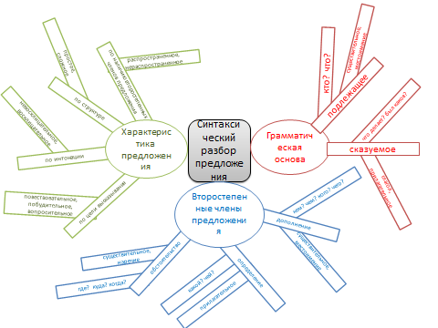  *Найдите грамматическую основу Слайд №3  Мы с нетерпением ждём гостей.  Подружки набрали целую корзину ягод.  Мелодия тиха.  Небо высокое и бескрайнее.  *Проверьте грамматическую основу Слайд №4  Мы купили в магазине печенье и фрукты.  (купили печенье и фрукты)  Как ласково называют люди русскую берёзку!  (называют берёзку)  *Найдите грамматическую основу (письменно по вариантам) Слайд №5  Миша поймал большого окуня. (1)  Ветки покрылись снежными хлопьями. (2)  Ветерок перебирает пёструю листву.(на оценку у доски)  *Это простые или сложные предложения по структуре.  Расставь знаки препинания Слайд №6  Старое дерево скрипит но не ломается.  Печаль человека не украсит а состарит.  В чудесной вазе стояли и лилии и розы и гвоздики и тюльпаны.  Сады луга леса всё зазеленело в майские дни.  На кочках яркие цветы синие красные жёлтые.  *Проверьте характеристику предложения (мальчики, девочки) Слайд №7  Как ласково называют люди русскую берёзку!  (Повествовательное, восклицательное, нераспространённое, не осложнено однородными членами предложения.)  Мы купили в магазине печенье и фрукты.  (Повествовательное, невосклицательное, распространённое, осложнено однородными подлежащими.)  *Завершите разбор своего предложения  *Заканчиваем разбор предложения схемой
5. Проверочная работа (дифференциро-ванная) | *Выполни синтаксический разбор предложения:  В лесной чаще медведь лакомится диким мёдом.  Люди разыскивали в земле огромные залежи железа меди золота угля нефти.  На лугах пёстрые птицы белые чёрные рыжие.
6. Итог урока | - Какие задачи ставили на уроке?  - Удалось решить поставленную задачу?  - Каким способом?  - Что на уроке у вас хорошо получилось?  - Над чем ещё надо поработать?
7.Домашнее задание | *Найти в дополнительной литературе предложение с однородными членами и выполнить полный синтаксический разбор.  *Найти в учебнике литературы или окружающего мира предложение с однородными членами предложения и определить только их синтаксическую роль.  *Расставь знаки препинания и выполни разбор по членам предложения:  Доцветали махровые гвоздики левкои и розы.

Самое сложное – это оценить ментальную карту. Совместно с ребятами на одном из занятий мы выделили критерии оценивания ментальной карты:
- Четко выделена тема, проблема в центре карты
- Взаимосвязи идей, поиска, уточняющих вопросов отражены линиями, стрелками (ветвями). Линии, идущие от слов, раскрывающих главные идеи, более толстые
- Схема раскрывает смысл главной (центральной) проблемы
- Использованы пояснительные рисунки
- Использованы различные цвета (как минимум три цвета)
Оценивается каждый критерий от 0 до 2 баллов (0 баллов - критерий не выражен, 1 балл - критерий выражен частично, 2 балла - критерий выражен полностью).
Шкала перевода оценок
10-и балльная система | 4-х балльная система
10 | 5
9 | 5
8 | 4
7 | 4
6 | 4-
5 | 3
4 | 3
3 | 3
2 | 2
1 | 2

Создавать ментальную карту просто, при этом вы получаете удовольствие от такого творческого процесса и тратите меньше времени, чем на работу с линейными текстами. Информацию легче запоминать, когда она наглядно, структурно представлена на одном листе. Развиваете мышление (ассоциативное, творческое, логическое), память, задействуете весь потенциал своего мозга.
Рассмотренный приём структуризации учебного материала позволяют учителю сделать работу на уроках более эффективной, интересной и творческой.
Литература:
- Кучкарова, Ф.М. Приемы структуризации учебного материала [Текст] / Ф.М. Кучкарова // Педагогика: традиции и инновации: материалы IIIмеждунар. Науч. Конф. (г. Челябинск, апрель 2013 г.). – Челябинск: Два комсомольца, 2013. – С.7-9.

